LAPORAN PRAKTIKUM MOBILE PROGRAMMING
Ujian Tengah Semester (UTS)



Nama : Muhammad Dzulkarnain Aji Pamungkas A
NIM : 240605110195
Kelas : F
Tanggal : 16 Oktober 2026

JURUSAN TEKNIK INFORMATIKA
FAKULTAS SAINS DAN TEKNOLOGI
UNIVERSITAS ISLAM NEGERI MAULANA MALIK IBRAHIM MALANG
GANJIL 2025/2026

1. Pendahuluan
Kehidupan mahasiswa kos sering kali diwarnai dengan transaksi bersama, seperti pengeluaran makan, bayar internet, hingga pembelian kebutuhan kos harian. Sering kali pencatatan patungan (split-bill) dilakukan secara manual sehingga rentan terjadi kekeliruan. Aplikasi KosCash dikembangkan sebagai solusi digital untuk membantu anak kos mencatat dan memantau status pembayaran patungan secara transparan, terstruktur, dan responsif.
2. Perancangan Antarmuka (UI Design)
Perancangan UI aplikasi KosCash menerapkan prinsip clean interface dengan memilih warna Teal sebagai warna utama yang melambangkan kestabilan finansial.
- Tipografi & Ikon: Menggunakan font bawaan Material 3 yang tegas serta ikonik (seperti ikon receipt_long, check_circle, dan pending).
- Layout: Memanfaatkan kombinasi Card berpengarah gradasi pada Dashboard, ListView.builder untuk daftar transaksi, serta SingleChildScrollView untuk halaman detail agar responsif di berbagai ukuran layar.
3. Implementasi Program
Aplikasi dibangun menggunakan arsitektur MVVM (Model-View-ViewModel):
- Model (lib/model/transaction.dart): Mendefinisikan struktur kelas TransactionItem dan Participant beserta metode fromJson untuk pemrosesan data.
- ViewModel (lib/viewmodel/transaction_viewmodel.dart): Memuat data lokal dari assets/data.json menggunakan rootBundle.loadString.
- View & Navigasi (lib/view/ & lib/main.dart): Menggunakan Named Routes (/, /transactions, /detail) untuk mengelola perpindahan halaman secara terstruktur.
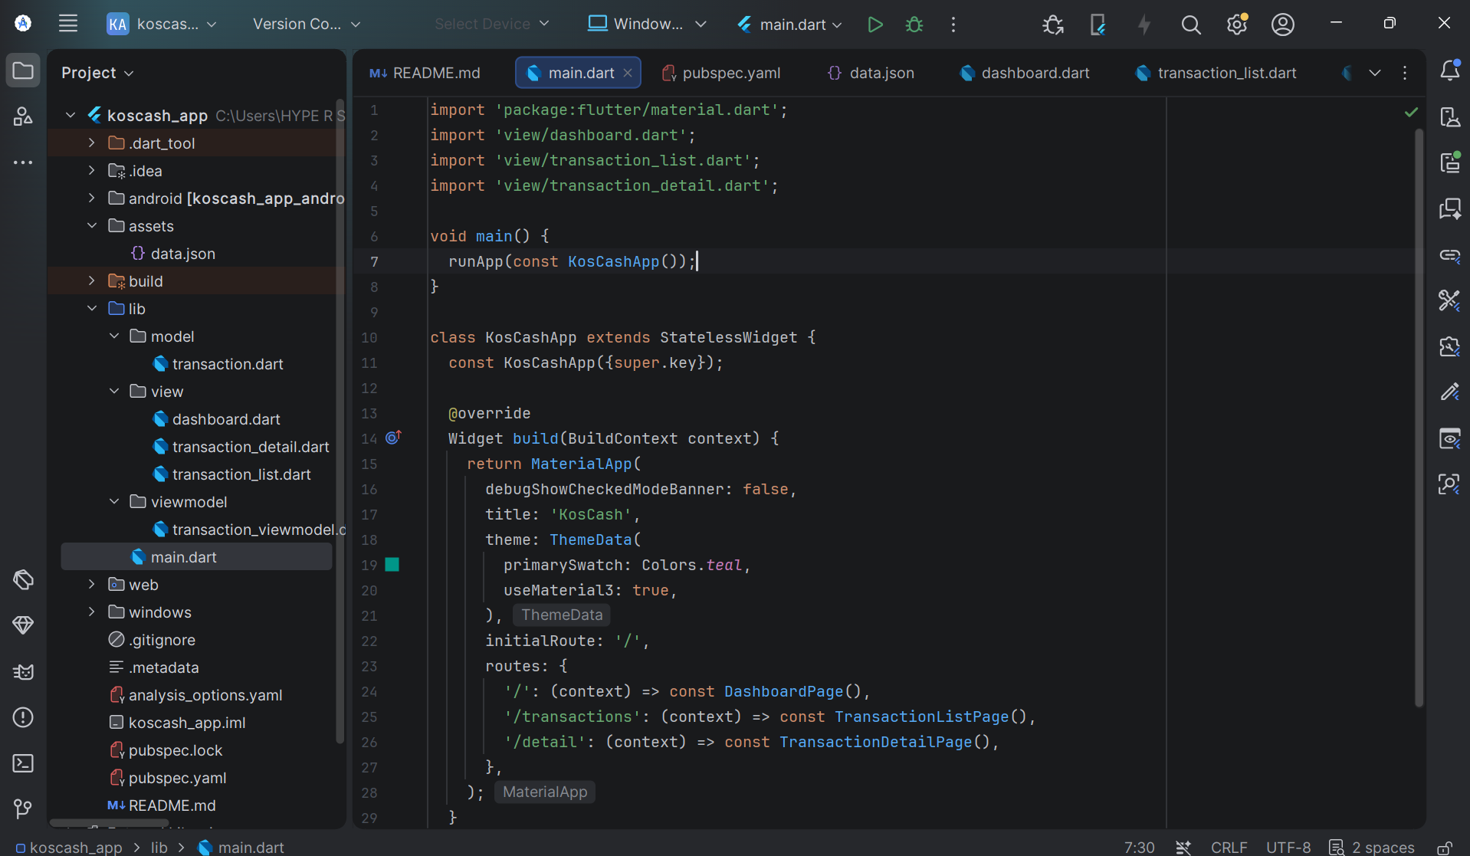
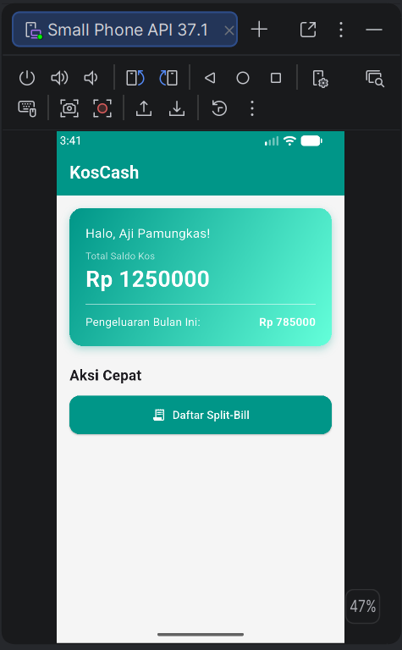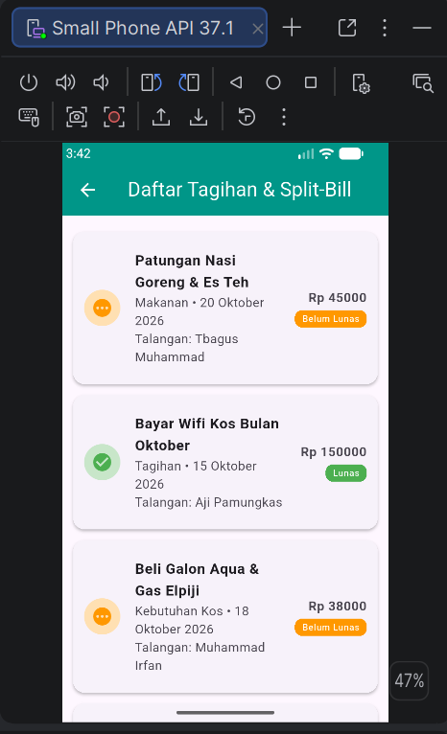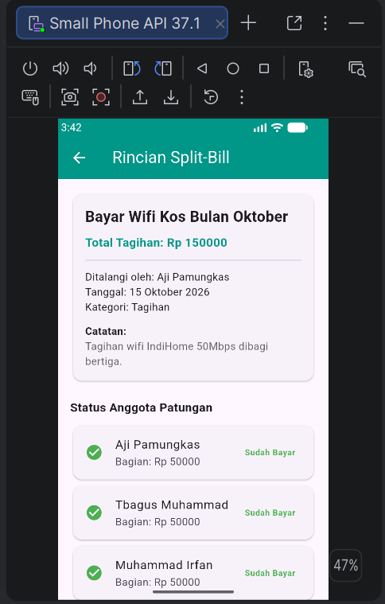
4. Hasil dan Pembahasan
Implementasi akhir aplikasi telah memenuhi seluruh kriteria perancangan. Pengguna dapat melihat ringkasan saldo pada halaman Dashboard, berpindah ke Halaman Daftar Tagihan untuk melihat status pembayaran, serta menekan salah satu tagihan untuk melihat rincian anggota yang sudah atau belum membayar. Pengolahan data berbasis JSON lokal berjalan mulus dan siap untuk diintegrasikan dengan API eksternal pada tahap selanjutnya.

5. Kesimpulan
Pengembangan aplikasi KosCash berhasil mengimplementasikan konsep antarmuka responsif, arsitektur kode MVVM yang rapi, pengolahan data lokal JSON, serta sistem navigasi Named Routes pada Flutter. Aplikasi ini dapat menjadi fondasi yang solid untuk pengembangan aplikasi finansial mahasiswa berbasis API di masa mendatang.

